Министерство транспорта Российской Федерации

Федеральное государственное автономное образовательное учреждение высшего образования

«Российский университет транспорта» (МИИТ)

Институт транспортной техники и систем управления

Кафедра «Управление и защита информации»

Лабораторная работа №4

по дисциплине

**«**Методы программирования**»**

Выполнили: ст. гр. ТКИ-341

Кох Е.Е.

Насонова А.Н.

Папошина Л.С.

Вариант №10

Проверил: доцент кафедры УиЗИ, к.т.н. Сафронов А.И.

Москва ­– 2024 г.

1. **Цель работы**

Освоение навыков настройки элемента «Календарь на месяц» (*MonthCalendar*).

1. **Формулировка задания**

В интегрированной среде разработки *Microsoft Visual Studio* на языке *Visual C#* разработать программу в режиме *Windows Forms Application*, представляющую собой средство взаимодействия с текстовым файлом, необходимым для отображения на календаре найденных в нём дат (в зависимости от варианта), а также справочной информации.

Предусмотреть в рамках графического пользовательского интерфейса раздел справочной информации, содержащий инструкцию пользователя к разработанному программному обеспечению. Организовать постраничный вывод справочной информации в экранную форму. Выводимые сведения необходимо хранить в текстовых файлах.

Способ компоновки – с использованием исключительно кодовых конструкций.

**Требования к оформлению**:

1. Заголовок главной формы должен содержать надпись вида: «Задание №4 выполнил: [Фамилия И.О. автора]; Номер варианта: [Номер]; Дата выполнения: [дд/мм/гггг]»;

2. Дата выполнения проставляется в момент, когда программа считается законченной и по ней можно готовить итоговый отчёт;

3. Предусмотреть комбинированный список (чётные варианты), в который будут записаны те же даты из файла, что и в сам календарь. Даты в списке должны быть упорядочены и выбор каждой даты из списка переводит собственный курсор календаря на такую же дату;

4. На форме должны быть размещены два календаря вне зависимости от того, будут ли оба использованы для реализации основного и индивидуального заданий. В случае, когда календарь не используется, необходимо заблокировать его доступность;

5. Предусмотреть по нажатии сочетания клавиш «*Ctrl+H*» вызов справки о работе с программой из файла в статический по размеру ярлык (чётные варианты). Повторное нажатие сочетания клавиш должно очищать ярлык.

**Вариант индивидуального задания:**

10. Выбор даты в левом (или верхнем) календаре сопровождать выводом недостающих сведений по ней (сезон, квартал) в любом (любых) удобном интерфейсном элементе (элементах) управления на усмотрение автора программного обеспечения.

1. **Диаграмма классов, входящих в состав решения**

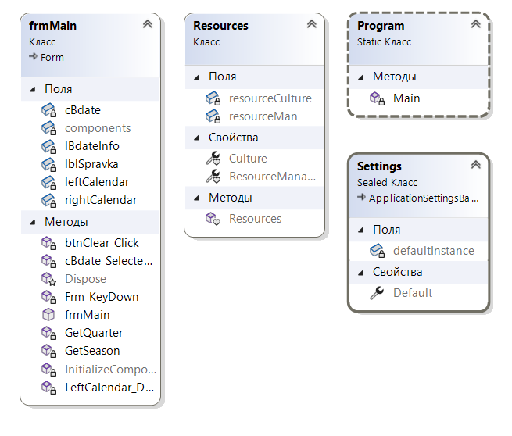

Рисунок 1 –Диаграмма классов, входящих в состав решения

1. **Сеть Петри запрограммированного процесса**

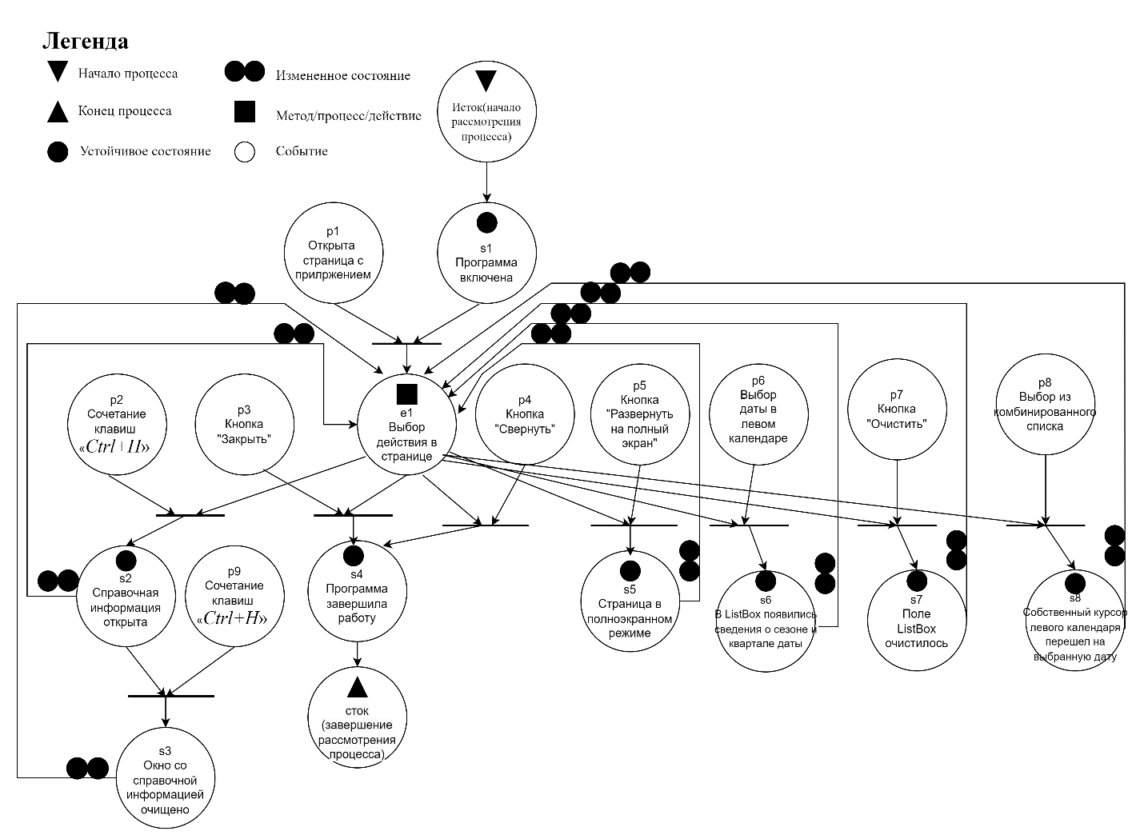

Рисунок 2 – Сеть Петри запрограммированного процесса

1. **Схемы алгоритмов методов в составе решения, отмеченных на сети Петри в качестве «эффектов» (метка )**

* **e1**

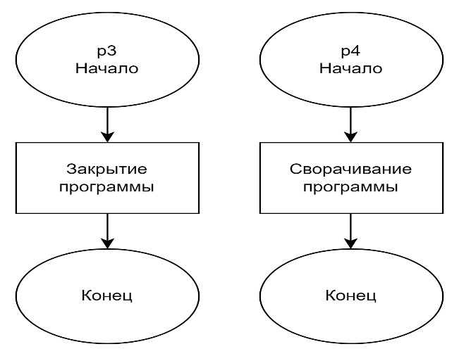

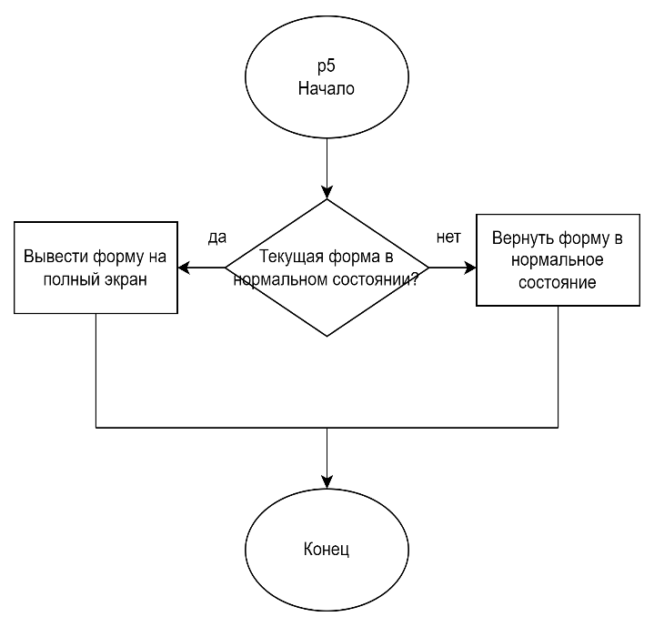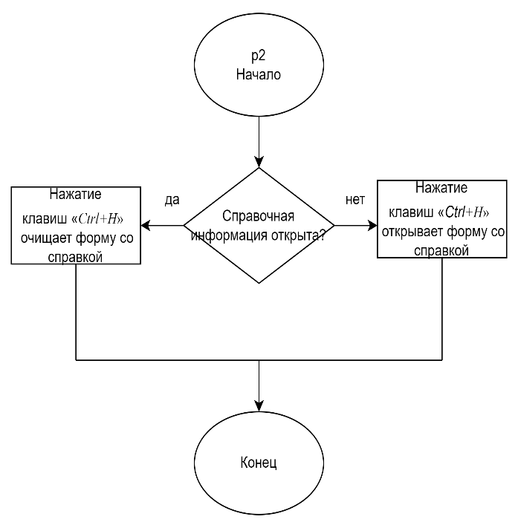

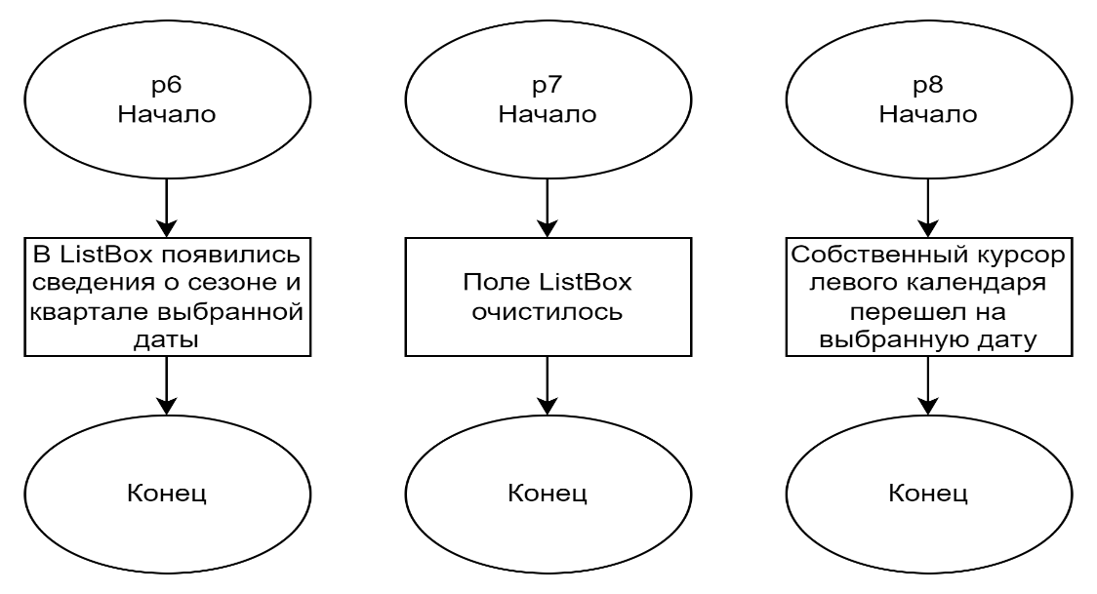

Рисунок 3 – Схемы алгоритмов методов в составе решения (метка e1 )

1. **Тестовые примеры**

* При нажатии сочетания клавиш «*Ctrl+H*» откроется окно со справочной информацией;
* При нажатии в левом календаре даты 11.05.2024 пользователь увидит информацию о ее сезоне и квартале (сезон: весна, квартал:2);
* При нажатии кнопки «Очистить» информация о сезоне и квартале даты пропадает.

1. **Листинг (код) составленного программного обеспечения**

* **frmMain**

using System;

using System.Collections.Generic;

using System.Drawing;

using System.IO;

using System.Windows.Forms;

namespace задание4

{

public partial class frmMain : Form

{

private ListBox lBdateInfo;

private MonthCalendar leftCalendar;

private MonthCalendar rightCalendar;

private ComboBox cBdate;

private Label lblSpravka = null;

public frmMain()

{

InitializeComponent();

this.Text = "Задание №4 выполнили: Кох Е.Е.,Папошина Л.С.,Насонова А.Н.; Номер варианта: 10; Дата выполнения: 10/05/2024";

this.BackColor = Color.SkyBlue;

List<DateTime> dates = new List<DateTime>();

try

{

using (StreamReader sr = new StreamReader("dates.txt"))

{

string line;

while ((line = sr.ReadLine()) != null)

{

DateTime dateTime;

if (DateTime.TryParse(line, out dateTime))

{

dates.Add(dateTime);

}

else

{

MessageBox.Show("Некорректный формат даты в строке: " + line);

}

}

}

}

catch (Exception ex)

{

MessageBox.Show("Ошибка при чтении файла: " + ex.Message);

}

dates.Sort();

cBdate = new ComboBox()

{

Location = new System.Drawing.Point(390, 10),

Width = 150,

DropDownStyle = ComboBoxStyle.DropDownList,

};

foreach (DateTime date in dates)

{

cBdate.Items.Add(date.ToString("dd.MM.yyyy"));

}

Controls.Add(cBdate);

cBdate.SelectedIndexChanged += cBdate_SelectedIndexChanged;

leftCalendar = new MonthCalendar()

{

Location = new System.Drawing.Point(10, 10)

};

leftCalendar.DateSelected += LeftCalendar_DateSelected;

Controls.Add(leftCalendar);

lBdateInfo = new ListBox()

{

Location = new System.Drawing.Point(390, 42),

Width = 150,

};

Controls.Add(lBdateInfo);

rightCalendar = new MonthCalendar()

{

Location = new System.Drawing.Point(200, 10),

Enabled = false

};

Controls.Add(rightCalendar);

Button btnClear = new Button()

{

Text = "Очистить",

Location = new System.Drawing.Point(390, 145),

Size = new System.Drawing.Size(100, 30),

BackColor = Color.AliceBlue

};

btnClear.Click += btnClear_Click;

Controls.Add(btnClear);

this.KeyDown += new KeyEventHandler(Frm_KeyDown);

this.KeyPreview = true;

}

private void Frm_KeyDown(object sender, KeyEventArgs e)

{

if (e.Control && e.KeyCode == Keys.H)

{

if (lblSpravka == null)

{

lblSpravka = new Label();

lblSpravka.Text = File.ReadAllText("spravka.txt");

lblSpravka.AutoSize = false;

lblSpravka.Size = new Size(200, 300);

lblSpravka.Location = new Point(565, 10);

lblSpravka.BackColor = Color.White;

this.Controls.Add(lblSpravka);

}

else

{

lblSpravka.Text = "";

}

}

}

private void cBdate_SelectedIndexChanged(object sender, EventArgs e)

{

if (cBdate.SelectedItem != null)

{

if (DateTime.TryParse(cBdate.SelectedItem.ToString(), out DateTime selectedDate))

{

leftCalendar.SetDate(selectedDate);

}

}

}

private void btnClear_Click(object sender, EventArgs e)

{

lBdateInfo.Items.Clear();

}

private void LeftCalendar_DateSelected(object sender, DateRangeEventArgs e)

{

DateTime selectedDate = leftCalendar.SelectionStart;

string season = GetSeason(selectedDate);

string quarter = GetQuarter(selectedDate);

lBdateInfo.Items.Clear();

lBdateInfo.Items.Add("Сезон: " + season);

lBdateInfo.Items.Add("Квартал: " + quarter);

}

private string GetSeason(DateTime selectedDate)

{

int month = selectedDate.Month;

if (month >= 3 && month <= 5)

{

return "Весна";

}

else if (month >= 6 && month <= 8)

{

return "Лето";

}

else if (month >= 9 && month <= 11)

{

return "Осень";

}

else

{

return "Зима";

}

}

private string GetQuarter(DateTime selectedDate)

{

int month = selectedDate.Month;

if (month >= 1 && month <= 3)

{

return "1";

}

else if (month >= 4 && month <= 6)

{

return "2";

}

else if (month >= 7 && month <= 9)

{

return "3";

}

else

{

return "4";

}

}

}

}

1. **Графический пользовательский интерфейс программного обеспечения и его описание**

* **ГПИ программы**

На рисунке 4 показано, что на странице расположено два календаря (левый календарь доступен для пользователя, правый заблокирован). Выбор даты в левом календаре сопровождается выводом недостающих сведений по ней (сезон, квартал) в поле ListBox.

Также на странице находится комбинированный список ComboBox, в который записаны те же даты из файла dates.txt, что и в сам календарь. Даты в списке упорядочены и выбор каждой даты из списка переводит собственный курсор календаря на такую же дату.

Еще на форме находится кнопка «Очистить», которая очищает поле ListBox.

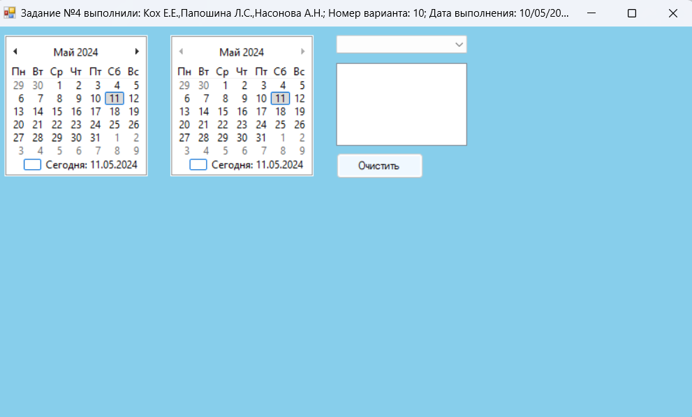

Рисунок 4 – ГПИ программы

На рисунке 5 показано ГПИ программы со справочной информацией. Справочная информация появляется при нажатии пользователем сочетания клавиш «*Ctrl+H*». Повторное нажатие сочетания клавиш очищает ярлык.

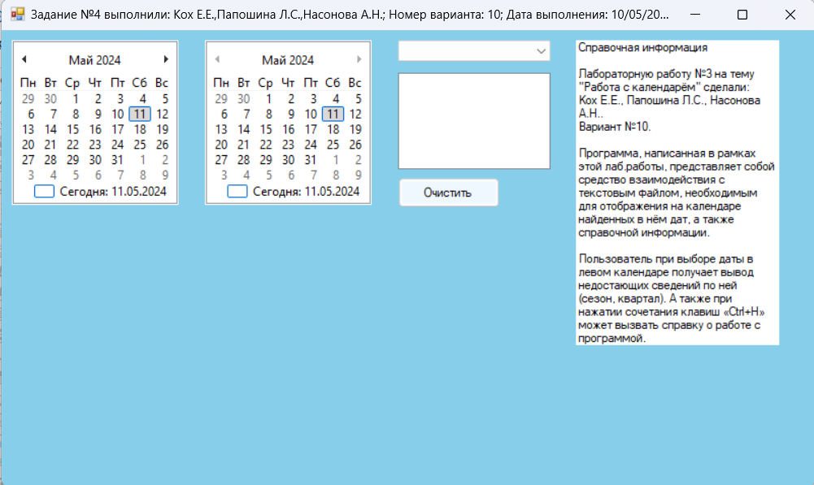

Рисунок 5 – ГПИ программы со справочной информацией

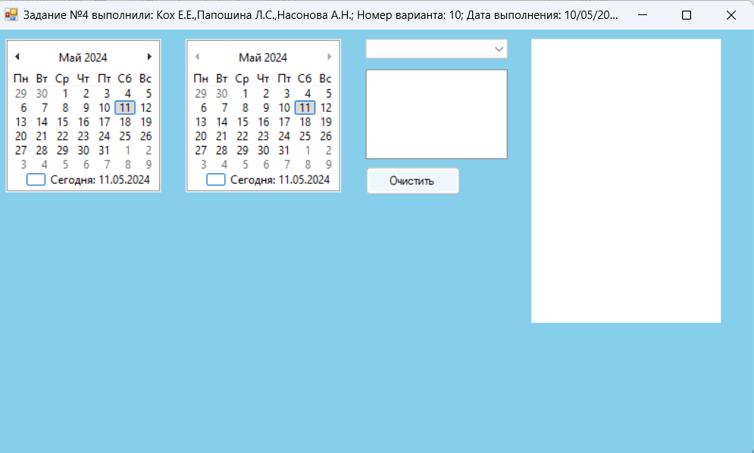

Рисунок 6 – ГПИ программы со справочной информацией после повторного нажатия сочетания клавиш «*Ctrl+H*»

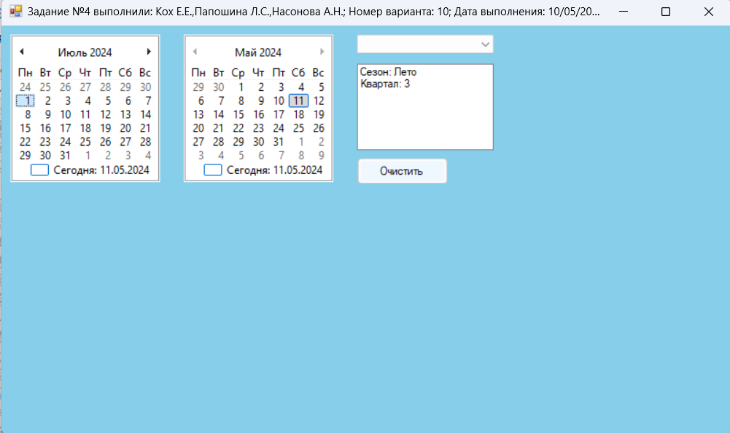

Рисунок 7 – Пример работы программы (пользователь выбрал дату 1 июля 2024)

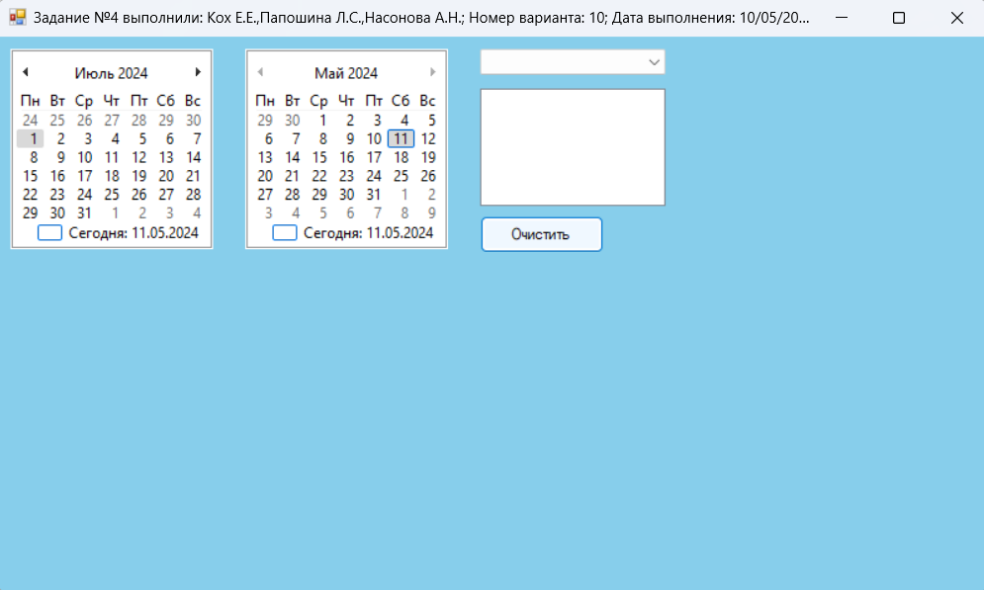

Рисунок 8 – Пример работы программы (пользователь нажал кнопку очистить)

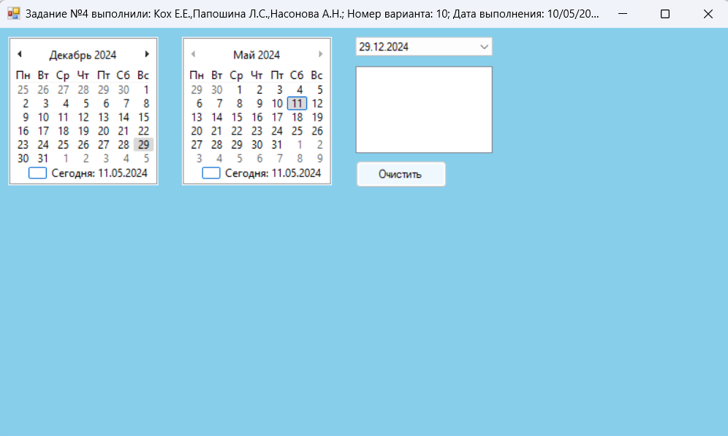

Рисунок 9 – Пример работы программы (пользователь выбрал в ComboBox дату 29.12.2024 и собственный курсор левого календаря перешел на такую же дату)

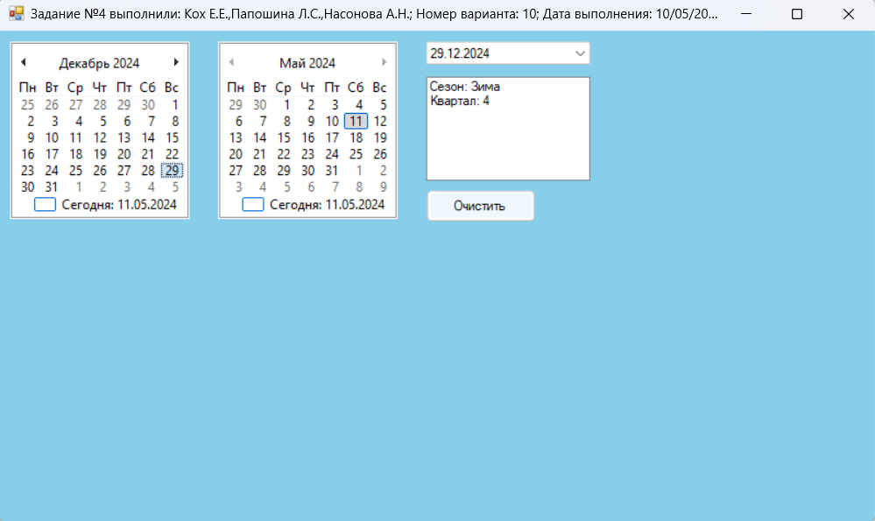

Рисунок 10 – Пример работы программы (пользователь нажал на дату, где был собственный курсор левого календаря (29 декабря 2024))

1. **Подтверждение соответствия графического пользовательского интерфейса требованиям к оформлению**

* Заголовок главной формы должен содержать надпись вида: «Задание №4 выполнил: [Фамилия И.О. автора]; Номер варианта: [Номер]; Дата выполнения: [дд/мм/гггг]»;



Рисунок 11 – Заголовок экранной формы

* Дата выполнения проставляется в момент, когда программа считается законченной и по ней можно готовить итоговый отчёт;



Рисунок 12 – Время окончания работы над программой

* Предусмотреть комбинированный список (чётные варианты), в который будут записаны те же даты из файла, что и в сам календарь. Даты в списке должны быть упорядочены и выбор каждой даты из списка переводит собственный курсор календаря на такую же дату;

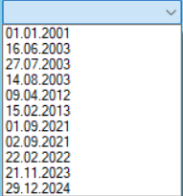

Рисунок 13 – Комбинированный список, в который записаны упорядоченные даты из файла

* На форме должны быть размещены два календаря вне зависимости от того, будут ли оба использованы для реализации основного и индивидуального заданий. В случае, когда календарь не используется, необходимо заблокировать его доступность;

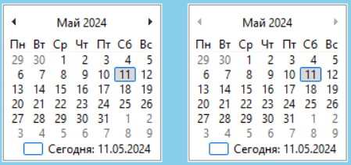

Рисунок 14 – Два календаря на форме

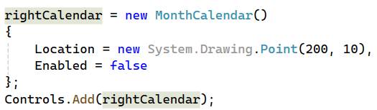

Рисунок 15 – Доступ правого календаря заблокирован (Enabled = false)

* Предусмотреть по нажатии сочетания клавиш «*Ctrl+H*» вызов справки о работе с программой из файла в статический по размеру ярлык (чётные варианты). Повторное нажатие сочетания клавиш должно очищать ярлык.

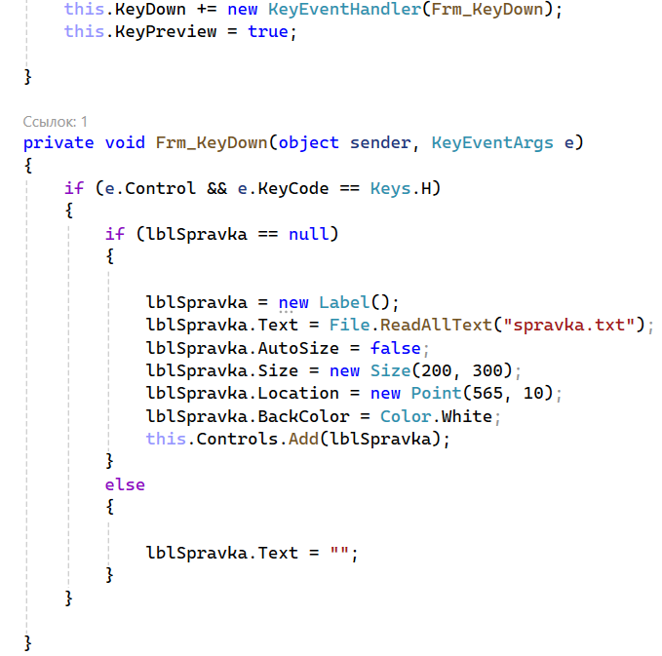

Рисунок 16 – Настройка вызова справки при нажатии сочетания клавиш «*Ctrl+H*» и очищение ее при повторном нажатии сочетания клавиш

* Выбор даты в левом (или верхнем) календаре сопровождать выводом недостающих сведений по ней (сезон, квартал) в любом (любых) удобном интерфейсном элементе (элементах) управления на усмотрение автора программного обеспечения.

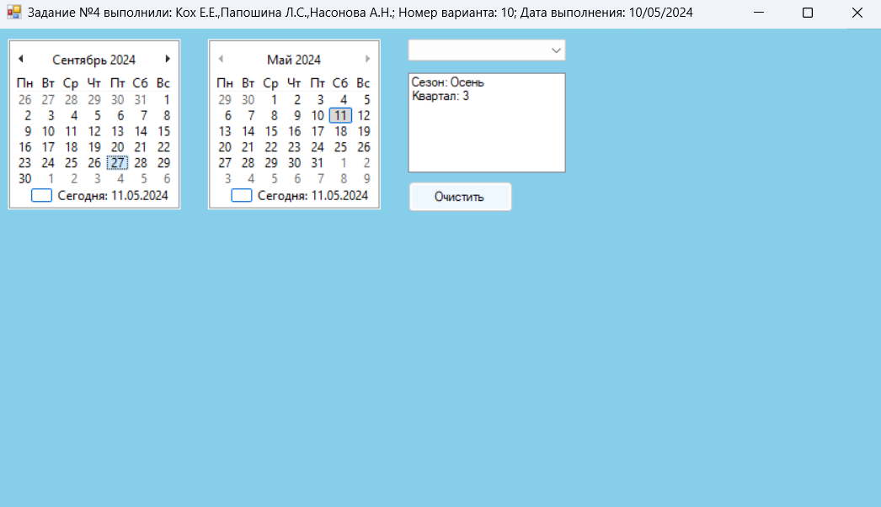

Рисунок 17 – Выбор даты в левом календаре сопровождается выводом недостающих сведений по ней (сезон, квартал) в ListBox

1. **Расчёт тестовых примеров с использованием составленного программного обеспечения**

* При нажатии сочетания клавиш «*Ctrl+H*» откроется окно со справочной информацией;



Рисунок 18 – Результат нажатия сочетания клавиш «*Ctrl+H*» (открылось окно со справочной информацией)

* При нажатии в левом календаре даты 11.05.2024 пользователь увидит информацию о ее сезоне и квартале (сезон: весна, квартал:2);

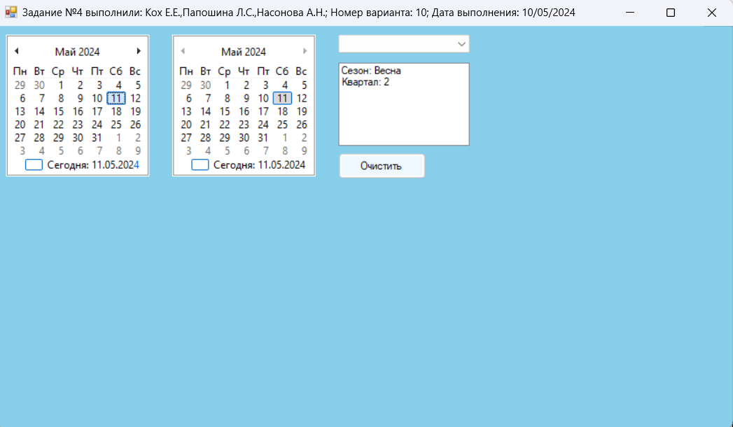

Рисунок 19 – Результат нажатия в левом календаре даты 11.05.2024 (появилась информация о ее сезоне и квартале (сезон: весна, квартал:2))

* При нажатии кнопки «Очистить» информация о сезоне и квартале даты пропадает.

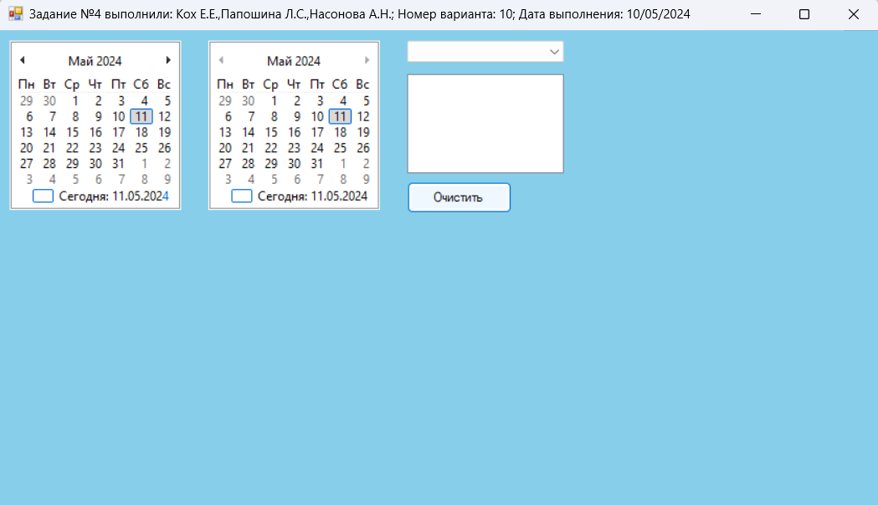

Рисунок 20 – Результат нажатия кнопки «Очистить» (информация о сезоне и квартале даты пропала)

1. **Вывод**

В ходе выполнения лабораторной работы нами была разработана программа на языке Visual C# с использованием интегрированной среды разработки Microsoft Visual Studio. Программа представляет собой средство взаимодействия с текстовым файлом, необходимым для отображения на календаре найденных в нём дат, а также справочной информации.

Таким образом, нами была изучена работа с календарем на месяц (*MonthCalendar*), включая взаимодействие с текстовым файлом для отображения на календаре необходимых дат и справочной информации, и мы закрепили навыки разработки визуального пользовательского интерфейса.